VY_32_INOVACE_06_M5
Téma: Výpočet obvodu čtverce
Základní škola Kolín V., Mnichovická 62
Mgr. Helena Králová
28.12.2011 5. třída

Výpočet obvodu čtverce, obdélníku a trojúhelníku

Pan Vávra má zahradu ve tvaru čtverce o straně 23 metrů. Jeho soused pan Koutný má zahradu ve tvaru obdélníku o stranách 23 metrů a 19 metrů. Který ze sousedů bude potřebovat více pletiva na oplocení? Výsledky porovnej.

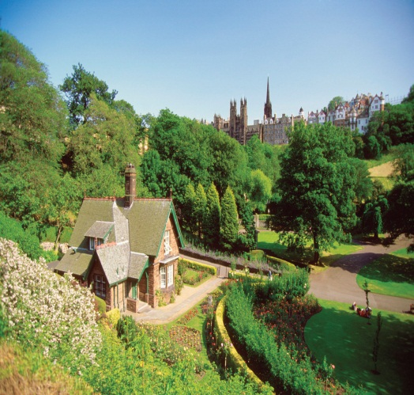
Babička si koupila čtvercový ubrus, který si chce obšít krajkou. Ubrus má stranu 120 cm. Koupila si 5 metrů krajky. Bude jí to stačit na obšití ubrusu nebo musí ještě krajku přikoupit?

Dopravní značka má tvar rovnostranného trojúhelníku. Její obvod je 255 cm. Kolik měří jedna strana dopravní značky?

Řešení:
Výpočet obvodu čtverce, obdélníku a trojúhelníku

Pan Vávra má zahradu ve tvaru čtverce o straně 23 metrů. Jeho soused pan Koutný má zahradu ve tvaru obdélníku o stranách 23 metrů a 19 metrů. Který ze sousedů bude potřebovat více pletiva na oplocení? Výsledky porovnej.

Vávra : o = 4 . a Koutný : o = 2 . ( a + b )
o = 4 . 23 o = 2 . ( 23 + 19 )
o = 92 m o = 84 m 92 > 84
Více pletiva na oplocení zahrady bude potřebovat pan Vávra.

Babička si koupila čtvercový ubrus, který si chce obšít krajkou. Ubrus má stranu 120 cm. Koupila si 5 metrů krajky. Bude jí to stačit na obšití ubrusu nebo musí ještě krajku přikoupit?

o = 4 . a 480 cm = 4 m 80 cm
o = 4 . 120 5 m = 500 cm
o = 480 cm 500 > 480
Krajka, kterou si babička koupila, jí bude stačit na obšití ubrusu.

Dopravní značka má tvar rovnostranného trojúhelníku. Její obvod je 255 cm. Kolik měří jedna strana dopravní značky?
o = a + b + c o = 3 a
255 = 3 . a
a = 255 : 3 a = 85cm
Jedna strana dopravní značky měří 85 cm.

Anotace:

Pracovní list je určen pro žáky 5. ročníku na procvičení výpočtu obvodů obrazců – čtverec, obdélník a trojúhelník. Důležité je použití správných vzorců při výpočtu a jednotek ve výsledku.

Citace:
Obrázky byly použity z Office.Microsoft. com

